Sistema de Información para Proyectos de Telemedicina.
Subsistemas del Almacén de Datos

Lilia Edith Aparicio Pico | Paulo Cesar Coronado Sánchez
medicina@udistrital.edu.co | paulo_cesar@udistrital.edu.co

Abstract

Resumen

- Introducción

Debido a que integran diferentes tecnologías, los proyectos en Telemedicina deben afrontar limitantes técnico – financieras, acrecentadas en gran manera por el monopolio que sobre la información y el acceso a las tecnologías imponen los proveedores de bienes y servicios relacionados. Más aún, por tratarse de proyectos que integran profesionales de distintas ramas estos se ven obligados a estudiar, analizar e intercambiar información que muchas veces no se encuentran en lengua española por lo que se da pie a la utilización ambiguo y no consensuada de términos que podría en un dado caso modificar la semántica de las comunicaciones disminuyendo su fiabilidad.
La integración de servicios a través de sistemas informáticos distribuidos, independientes de la plataforma, escalables y basados en software libre es quizás la respuesta más segura a los requerimientos tecnológicos propuestos por la Telemedicina. Sin embargo, teniendo en cuenta la posición de los países en vía de desarrollo frente a las tecnologías de la información que las coloca como simples consumidores de software, es lógico que los obstáculos en las esferas técnicas, sociales, culturales y políticas se acentúen cuando se trata de implementar soluciones tecnológicas innovadoras.
Para poder avanzar sin conflictos es necesario la implementación de sistemas exitosos que prueben la validez del uso de las tecnologías GNU y los estándares libres. Esto es precisamente lo que persigue el Sistema Integral de Información en Telemedicina: la estructuración de una metodología que integre los conceptos de interoperabilidad e independencia de plataformas haciendo uso extensivo del software libre con el ánimo de reducir costos e implementar soluciones seguras cuya evolución no dependa de políticas de empresas privadas, además de brindar a la comunidad de una herramienta coherente de acceso público para el estudio y análisis de la Telemedicina.

Vincular al sector de la salud a las tecnologías de la información a través de sistemas proyectados al desarrollo de redes de telemedicina....

En el marco del proyecto Telemedicina Bogotá [ref] cuyo objetivo primordial era el “estudio y diagnóstico sobre condiciones y recursos en entidades e instituciones de salud” se recolectan gran cantidad de datos que sirven de insumo para proyectos posteriores del grupo de investigación GITEM [ref][ref]. Dada la magnitud del estudio se encuentra que la información recolectada puede transcender y se plantea el desarrollo de un sistema de información que la gestione[]. Es asi como surge el concepto y la arquitectura para el Sistema de Información en Telemedicina – SITEM, el cual busca en su primera etapa gestionar los resultados de la fase I del proyecto Telemedicina Bogota.

Una evolución posterior del concepto del SITEM integra los módulos de tecnologías de interconexión y equipos telemédicos marcando definitivamente la aplicación hacia el apoyo a los grupos interdisciplinarios que se forman para la estructuración de proyectos de telemedicina ofreciendo una gama de servicios que permiten, a mediano plazo, la integración efectiva de los grupos de trabajo alrededor de una herramienta que consolida la información heterogénea que se ha de tener en cuenta para el estudio técnicos y de factibilidad.

Esta segunda etapa también contemplaba la inclusión de un cuestionario basado en el propuesto por el proyecto HERMES[ref] y que pretende servir de guía metodológica para que los equipos de trabajo enfoquen sus esfuerzos a las áreas de mayor riesgo mientras se mantiene un registro que servirá de base para proyectos posteriores. Este cuestionario posee un banco de preguntas base de aplicación en diferente ámbitos, a saber: contexto clínico, administrativo, tecnológico, de calidad, de aceptación del servicio, legislativo, sin embargo en el desarrollo del proyecto se incluye un módulo de asistencia para la gestión de las preguntas que componen la encuesta – denomina encuesta Bochica.

- Descripción del Proyecto

Para integrar efectivamente la información proveniente de los diferentes componentes de las redes de telemedicna se observa la necesidad de desarrollar un sistema basado en tecnologías de la información que sirva de puente entre los diferentes actores que participan en la estructuración de proyectos de telemedicina con el ánimo de recortar considerablemente los tiempos asociados a a etapas de evaluación, determinación de riesgos... proveiendo en un solo ambiente la mayor cantidad de información p'ara convertirse en un sistema consultor

El Sistema Integrado de Información en Telemedicina el cual abarca, no solo los aspectos relacionados con la Telemedicina, sino también aquellos que tienen estrecha relación con las tecnologías necesarias para la implementación de los servicios. Con esto todos los entes comprometidos con los proyectos de Telemedicina encuentran una fuente interesante de información y recursos que permiten desmitificar y poner al alcance de la población colombiana esta tecnología.

- Características innovadoras del SITEM

El SITEM es el primer Sistema de Información de acceso público que gestiona información de la mayoría de los componentes fundamentales de la Telemedicina dotando a la comunidad de una herramienta única en su género la cual puede ser utilizada en todas las etapas de desarrollo de proyectos en telemedicina.
El desarrollo mismo del SITEM se convierte en un modelo a seguir para proyectos de telemedicina o telesalud orientados a la web proponiendo una metodología interoperable, escalable y fundamentada en software libre.
Lo anterior unido a la integración de tecnologías web en el SITEM brindará una plataforma robusta para la implementación de servicios web de telesalud y telemedicina básica para entidades de salud que carezcan de altos recursos financieros. Lo que a mediano plazo podrá generar un crecimiento de la demanda de servicios en telemedicina ya que aumenta la relación beneficio/costo a proyectos que por estar fundamentados en software comercial hasta el momento han sido inviables.
Con la puesta en marcha del proyecto SITEM se captá la atención del usuario en salud, para que conozca y entienda las posibilidades de la tecnología de Telemedicina y empiece a tomar un papel activo al presionar la implementación de estos servicios por parte de las entidades prestadoras del servicio de salud. Así mismo se pretende contribuir con el desmonte del monopolio informático que están tratando de imponer los operadores de telecomunicaciones y las empresas del sector privado.

- Arquitectura del Sistema

SITEM es implementado sobre una arquitectura multi nivel que trata de independizar los diferentes XXX en tres capas principales: Presentación, aplicación y datos siendo inherente a cada una de ellas la capa transversal de seguridad.

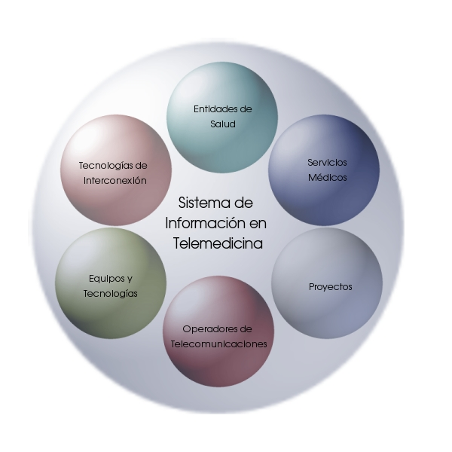
Dentro de las múltiples ventajas que ofrece el portal, es que proporciona la facilidad de obtener información actualizada
Figura 1. Componentes fundamentales del SITEM a nivel de usuario

a muy corto plazo, lo que es indispensable para la óptima toma de decisiones. Dicha información esta disponible, en condiciones óptimas, veinticuatro horas al día, trescientos sesenta y cinco días del año, permitiendo así acceder a los datos que se necesitan de acuerdo con la disponibilidad singular de tiempo y apoyar la toma de decisiones bajo cualquier circunstancia y lugar.

A nivel de presentación el SITEM está compuesto por cinco módulos autónomos los cuales prestan servicios a sus pares. Estos módulos agrupan en principio cinco componentes claves en todos proyecto de telemedicina: Entidades de salud, operadores de telecomunicaciones, tecnologías de interconexión, equipos y tecnologías, proyectos e instituciones; y servicios médicos.

  - . Módulo Entidades de Salud

Administra la información relacionada con las entidades de salud poniendo especial énfasis en infraestructura, redes de comunicaciones, distribución geográfica y profesionales adscritos. Ya que el módulo puede ser administrado por cada una de las entidades puede ser considerado como un catálogo flexible para conocer el estado actual de las entidades de salud. Por defecto las entidades se asocian a la arquitectura de red de la secretaría de salud de Bogotá, pero por medio del sub módulo denominado arquitecturas se puede crear fácilmente cualquier prototipo de red jerárquica de atención.

La base incial de información está sustentada en los resultados de estudio de campo realizados por el grupo de investigación en las fases I y II del proyecto de Sistema de Salud para el distrito capital.

  - Módulo Operadores de Telecomunicaciones

Información relacionada con operadores de telecomunicaciones con énfasis en las características técnicas de los servicios que ofrecen, cobertura y tarifas. Provee a los analistas información comparativa entre operadores que permiten determinar las ventajas y desventajas entre las diferentes opciones de interconexión de acuerdo a los servicios de telemedicina que se quieren implementar. Este módulo se complementa con la información de los módulos de tecnologías de interconexión y servicios médicos.

  - Módulo Tecnologías de Interconexión

Gestión de información relativa a tecnologías que permiten la transferencia de tráfico entre dos o más nodos de una red. Se reduce en este punto la definición de tecnología para hacer referencia a los productos de ingeniería. Además, para el caso del SITEM se entiende que con el mero hecho de que dos entidades físicas transfieran flujos se infiere que pertenecen a una misma red, sin tener en cuenta cuales hayan sido los mecanismos y tecnologías involucrados en este proceso.
La información es normalizada en el marco del modelo de referencia de Interconexión de Sistemas Abiertos – comúnmente conocida como OSI por acrónimo de Open System Interconnection. Se encuentra disponible asistentes que facilitan la gestión de información básica acerca de protocolos, funciones, métodos, procesos, dispositivos, entidades reguladoras y bibliografía relacionada con la temática. Basa su modelo de requisitos en proyectos sumamente útiles tales como protocols.com pero extiende y especifica nuevos componentes que se requieren para distribuir y aumentar positivamente el valor de la información a la comunidad hispano-parlante.

  - Módulo Servicios Médicos

Guía catalogada de los diferentes servicios y especialidades médicas disponibles. Se pone especial atención en la descripción detallada de los requerimientos técnicos y tecnológicos que requiere cada especialidad así como el perfil de los profesionales, entidades educativas de formación de especialistas

  - Módulo Equipos

Información técnica sobre los diversos equipos y tecnologías usadas en la telemedicina. Información especilizada de proveedores y fabricantes. Provee la posibilidad de manejar cotizaciones ...

  - Módulo de Proyectos

Relación detallada de proyectos nacionales y de la región en el ámbito de la telemedicina, la telesalud y la teleducación en telemedicina

  - Estado actual del Proyecto

El proyecto se encuentra en la tercera fase de desarrollo que contempla las tareas específicas de dpuración de la arquitectura, la depuración de los módulos estructurales y la inclusión de la base de información. La cuarta fase se relaciona específicamente con la migración de la solución a plataformas diferentes a la usada en la etapa de prueba piloto con el ánimo de capturar un mayor ámbito del mercado sacando provecho de la

Conclusiones

El mantener integrada en uno sitio la información facilita el estudio de viabilidad técnica de los proyectos de telemedicina. Las herramientas de groupware ...., se crea una base de información sólida que puede ser alimentada....

Referencias

